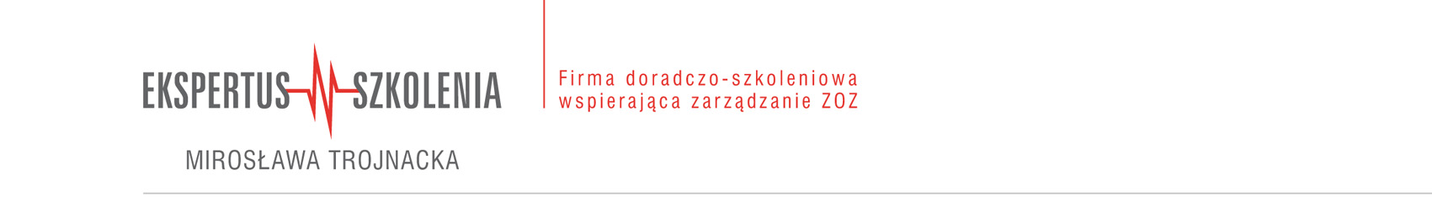
KARTA ZGŁOSZENIA NA SZKOLENIE

Temat : PRAWIDŁOWA EWIDENCJA WYNAGRODZEŃ Z TYTUŁU RÓŻNYCH FORM UMÓW CYWILNOPRAWNYCH O PODWYKONAWSTWO MEDYCZNE NA POTRZEBY WYLICZANIA STAWEK GODZINOWYCH DO WYCENY PROCEDUR MEDYCZNYCH ORAZ NA POTRZEBY TARYFIKOWANIA ŚWIADCZEŃ

Szkolenie on-line
Termin: 24.04.2025r.

DANE FIRMY ( do wystawienia faktury )
Nazwa firmy
Ulica
Miejscowość
Kod pocztowy
Telefon/fax
NIP
Forma zapłaty (przelew/gotówka)

DANE UCZESTNIKA
Lp. | Imię i Nazwisko | Stanowisko/Dział | Tel. kontaktowy | Adres e-mail:

DANE OSOBY ZGŁASZAJĄCEJ UDZIAŁ W SZKOLENIU
Imię i Nazwisko | Stanowisko/Dział | Tel. kontaktowy | Adres e-mail:

Warunki uczestnictwa :
1.Przesłanie Karty zgłoszenia na adres e-mail : mtrojnacka@ekspertus-szkolenia.pl
2.Dokonanie opłaty – przelew (przed szkoleniem) na konto bankowe organizatora: 31 1050 1634 1000 0092 0649 6292 lub gotówką w dniu szkolenia.

Oświadczenie :
Oświadczam, że zapoznałem sie z warunkami uczestnictwa i je akceptuję.

Jednocześnie oświadczam, że jesteśmy płatnikami VAT i upoważniam firmę Ekspertus-Szkolenia Mirosława Trojnacka do wystawienia faktury VAT bez naszego podpisu.

Oświadczam, że koszt udziału naszego pracownika w szkoleniu jest finansowany ze środków publicznych:
- w całości zgodnie z treścią art. 43 ust. 1 pkt. 29 lit. c ustawy z dnia 11.03.2004
o podatku od towarów i usług (Dz. U. Nr 54, poz. 535 ze zm.) lub
- w co najmniej 70%, ale mniej niż 100% - zwolnienie wynikające z § 3 ust. 1 pkt. 14 rozporządzenia Ministra Finansów z dnia 20 grudnia 2013 r.
- poniżej 70% ( brak podstawy do zwolnienia z VAT )
*) proszę o zaznaczenie właściwej opcji a,b lub c

Wyrażam zgodę na otrzymywanie informacji o usługach oferowanych przez firmę Ekspertus-Szkolenia Mirosława Trojnacka z siedzibą w Mikołowie, ul.Krótka 22 za pośrednictwem środków komunikacji elektronicznej w rozumieniu ustawy o świadczeniu sług drogą elektroniczną (Dz.U. Nr. 144 poz. 1204 z 2002r.)
Wyrażam zgodę na zamieszczenie moich danych w bazie firmy Ekspertus -Szkolenia Mirosława Trojnacka z siedzibą w Mikołowie, ul.Krótka 22 i wykorzystywanie ich w celach marketingowych (zgodnie z ustawą z dn. 29.08.1997 r. o ochronie danych osobowych Dz.U. Nr 133 poz. 833)

............................................................
pieczątka i podpis osoby upoważnionej

